**Правила перенесення документів на гугл-сайті:**

1. РО1 ставить задачу в Бітрикс на ІТ-спеціаліст по переносу оргполітики із розділу в розділ. В якій указує посилання на оргполітику, місця звідки і куди треба перемістити докмент, та прикріпляє задачу із задердженним ЗРС від Власника компанії на можливість переносу.

Приклад:

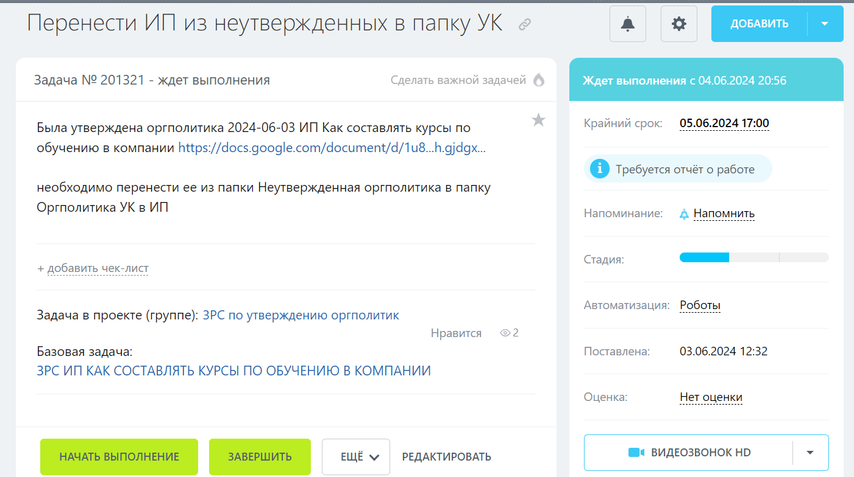

1. ІТ-спеціаліст Переносе документ на гугл диску із вказаної теки в потрібну

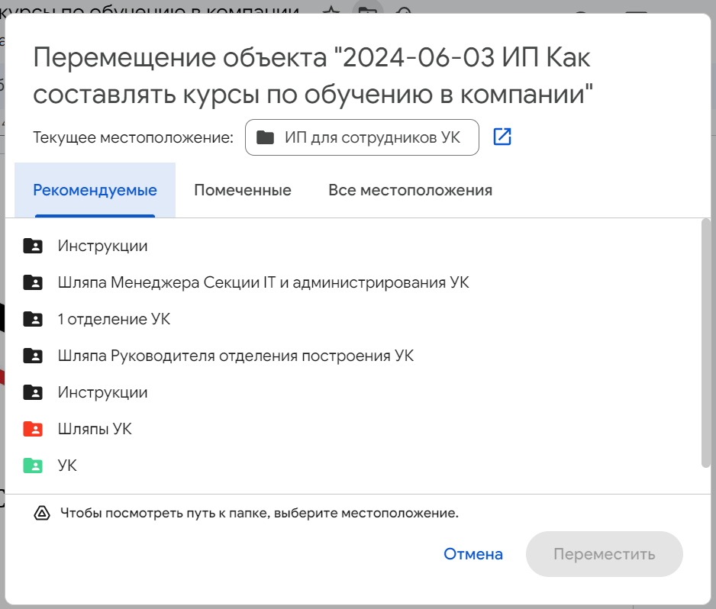

1. Потім знаходе посилання на гугл сайті і видаляє його

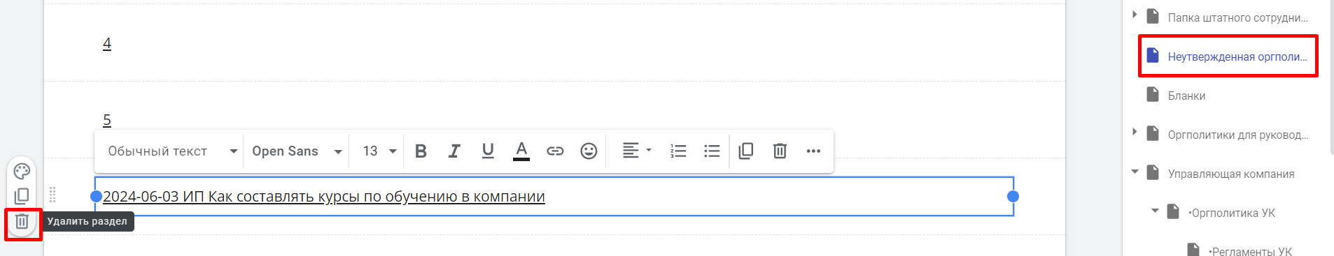

1. Далі переносе це посилання у потрібний розділ

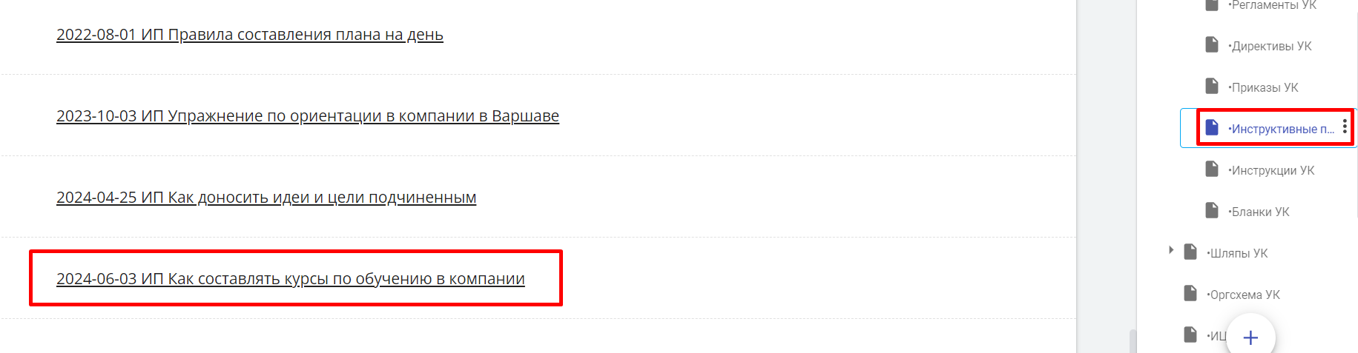

1. Та вносе в реєстр оргполітик посилання згідно коду розподілу:

